班级 计算机203 学号 202007020625 姓名 於俊涛

**实验题目： 栈和队列**

**一、概述**

数制转换和舞伴匹配问题根据提示都被很好的解决，其中数制转换问题通过顺序栈的设计，舞伴问题通过队列的设计解决；

在数制转换中将从键盘输入的数字转换成要求的进制，因此需要建立int类型的栈；

对于舞伴配对问题，先入队的男士或女士先出队配成舞伴，因此设置两个队列分别存放男士和女士入队者。假设男士和女士的记录存放在一个数组中作为输入，然后依次扫描该数组的各元素，并根据性别来决定是进入男队还是女队。 当这两个队列构造完成之后，依次将两队当前的队头元素出队来配成舞伴，直至某队列变空为止。 此时，若某队仍有等待配对者，则输出此队列中排在队头的等待者的姓名，此人将是下一轮舞曲开始时第一个可获得舞伴的人。

**二、实验过程**

1.调试分析

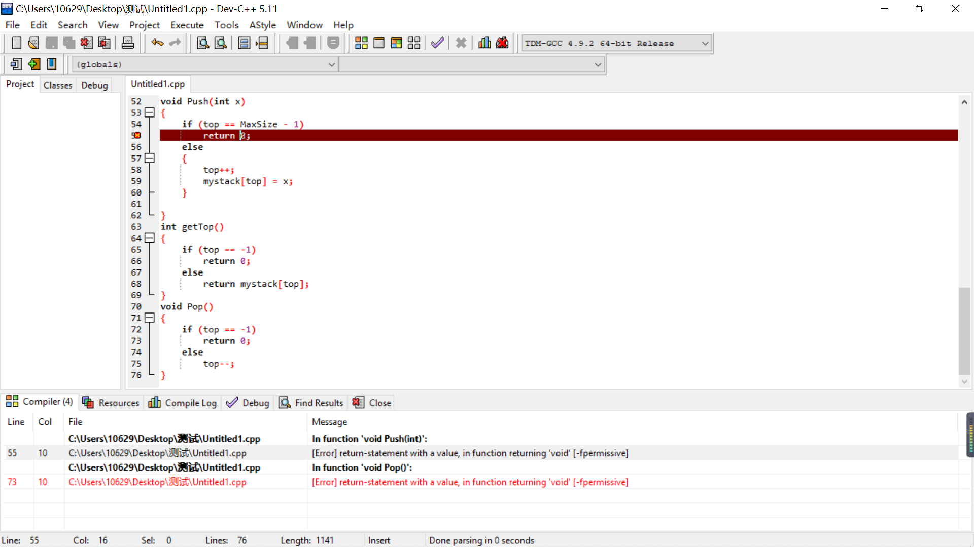调整算法描述；

void Push(int x){

mystack[++top]=x;

}

int getTop(){

return mystack[top];

}

void Pop(){

mystack[top--]=0;

}

2.测试过程

测试一：

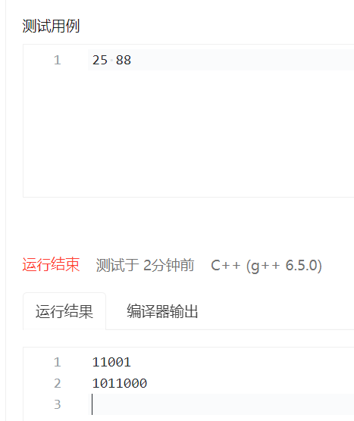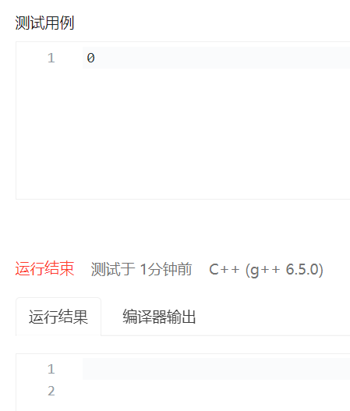

测试二：

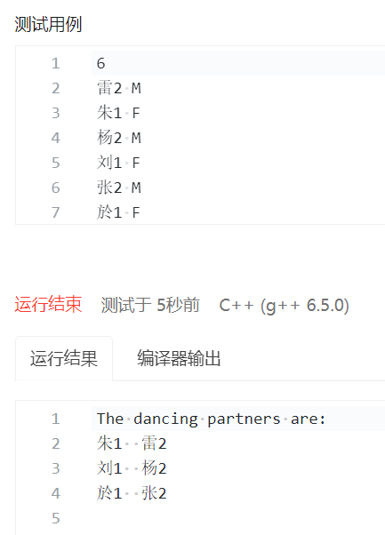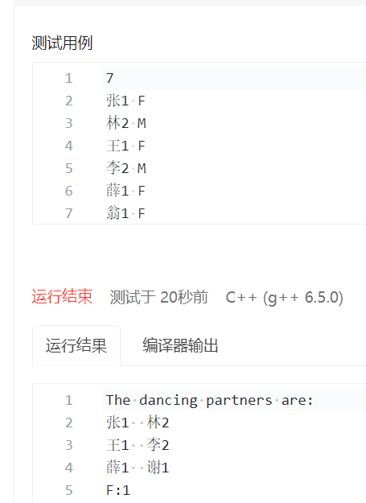

**三、评价分析**

1.实验结果分析

实验一：当输入数字0时程序返回空；编译完程序后无法停止，可一直输入输出；

实验二：测试与预期结果一致；

2.算法性能评价

实验一：算法中包含多余且无效的语句，需要剔除，避免运算内存过大导致无法有效编译；

实验二：测试数据与预期结果一致，完美解决了实验问题；

**四、总结与体会**

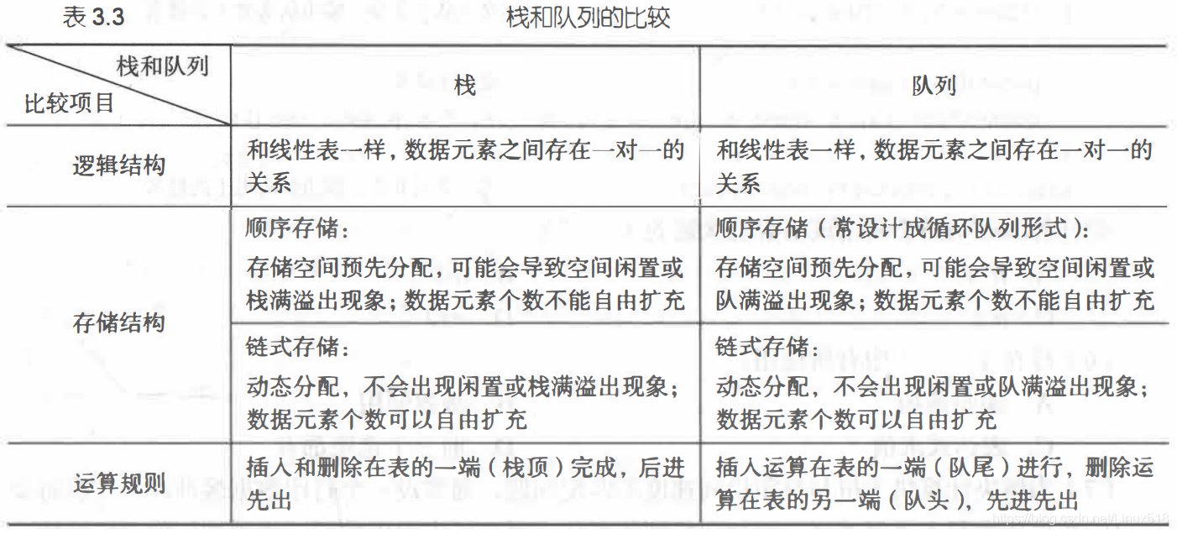

栈和队列是操作受到限制的线性表：

1.栈是限定仅在表尾进行插入或删除操作的线性表。 因此，对栈来说，表尾端有其特殊含义，称为栈顶, 相应地，表头端称为栈底。不含元素的空表称为空栈。栈的修改是按后进先出的原则进行的，因此，栈又称为后进先出的线性表。

2.队列和栈相反，队列是一种先进先出的线性表。它只允许在表的一端进行插入，而在另一端删除元素。